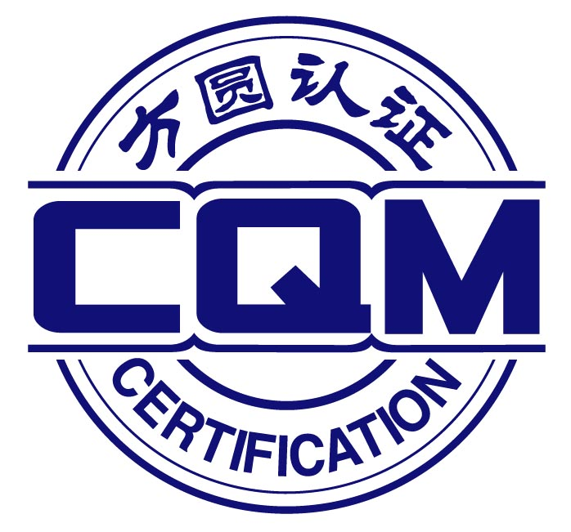
关于举办质量、环境、职业健康安全内审员培训班的通知
各认证组织：
方圆标志认证集团安徽有限公司（以下简称“安徽方圆”）是方圆标志认证集团设在安徽的分支机构，隶属于安徽省质量技术监督局，是经国家认监委评审并批准的培训和认证机构。常年举办管理体系国家注册内、外审核员培训、SA8000标准和各管理类培训。
为持续改进组织的质量、环境、职业健康安全管理体系，确保各获证组织（特别是证书快到期组织）体系的有效运行，培养高素质的内审员队伍，安徽方圆拟于8月上旬举办质量、环境、职业健康安全内审员培训班。现将有关事项通知如下：
[培训对象] 组织领导、管理者代表、内审员及质量、环境、安全管理人员。
[培训时间] 2014年8月6-10日（8月5日下午3:00-5:00报到）。
[授课教师] 徐洲华老师，CCAA注册审核员、高级工程师。具有丰富的教学经验及审核实践经验。

[考试发证]培训考试合格后颁发内审员培训合格证书，该证书可作为认证机构确认内审员资格的依据。
[培训费用]（一）单一管理体系内审员培训：8月6日-8日（三天），650元/人;
（二）二合一管理体系内审员培训：8月6日-9日（四天），1100元/人；
（三）质量、环境、职业健康安全三体系内审员培训：8月6日-10日（五天），1300元/人。
交通、食宿费用自理 （可代为安排食宿）。住宿140元/天/标间（含早餐），午、晚餐30元/人/餐。
[报名方式]拟参加培训班人员，请务必于7月31日前将报名回执以邮件或传真形式发至安徽方圆。
[培训地址] 格林联盟合肥新亚大酒店（合肥市瑶海区胜利路18号，交通饭店斜对面。乘2、15、106、137、155、161路公交“大东门”站下，向西路口右拐直行100米；乘123、136、143、235、38、39、48路公交“滁州路”站下，向北路口左拐直行100米）。
[联系方式]联系人：彭老师、李老师、曹老师 传 真： 0551-63356688 /63356633
联系电话：0551-63356633/63356648 E-mail：626661258@qq.com
户 名：安徽省方圆信息科技开发有限公司
开户行：招商银行马鞍山路支行 账号：652980256310001

方圆标志认证集团安徽有限公司
2014年7月15日

2014年8月质量、环境、职业健康安全内审员培训班报名回执

单位名称
拟参加培训内容 |  | 1、单一管理体系内审员培训   2、“二合一”管理体系内审员培训   3、质量、环境、职业健康安全三体系内审员培训 
联系人 |  |  |  | 联系电话 |  | QQ或邮箱号
序号 | 姓 名 | 性别 | 职 务 | 身份证号码 |  | 是否住宿  （单间/合住） | 联系手机
1
2
3
4
5
6
7
8
9
10
就餐安排 |  |  |  | 午餐 晚餐 用餐时间： 月 日至 月 日
注：此表可发至邮箱626661258@qq.com 或传真至0551-63356688/63356633 ，复印有效。

